МІНІСТЕРСТВО ОСВІТИ І НАУКИ УКРАЇНИ
НАЦІОНАЛЬНИЙ УНІВЕРСИТЕТ «ПОЛТАВСЬКА ПОЛІТЕХНІКА
ІМЕНІ ЮРІЯ КОНДРАТЮКА»

Навчально науковий інститут інформаційних технологій і робототехніки
Кафедра комп’ютерних та інформаційних технологій і систем

Лабораторна робота №2
з навчальної дисципліни
"ТЕХНОЛОГІЯ СТВОРЕННЯ ПРОГРАМНИХ ПРОДУКТІВ"

Варіант – 12

Виконала:
студентка групи 304-ТН
Криворучко Вікторія Миколаївна
Перевірив:
Батраченко Антон Юрійович

Полтава 2026
Лабораторна робота №2
Управління змістом проєкту
Мета: Ознайомлення з основними функціями пакета календарного планування Gantter (Gantter AI) та набуття практичних навичок управління змістом проєкту, його декомпозиції (WBS), структурування та налаштування календарних параметрів середовища.
Хід роботи
Для виконання лабораторної роботи було обрано сучасну хмарну систему календарного планування Gantter (Gantter AI). Перед початком роботи у системі проведено декомпозицію робіт для проєкту «Платформа бронювання авіаквитків «SkyBook» та визначено тривалість кожного етапу, логічні зв’язки та контрольні точки (віхи).
Всі параметри планування занесено до вхідної таблиці параметрів проєкту.
Таблиця 1
Назва етапу | Завдання | Час виконання | Зв’язки (Попередники)
Аналіз та ініціація проєкту | Ініціація проєкту та аудит предметної області (Віха) | 0 днів | -
 | Зустріч із представниками авіакомпаній-партнерів | 1 день | Закінчення – Початок
 | Обстеження існуючих баз даних рейсів та розкладів | 2 дні | Закінчення – Початок
 | Аналіз вимог безпеки персональних даних та платежів | 1 день | Закінчення – Початок
 | Визначення цільових категорій пасажирів | 1 день | Закінчення – Початок
 | Збір бізнес-вимог до веб-платформи | 1 день | Закінчення – Початок
 | Узгодження бюджету та фінансових обмежень | 1 день | Закінчення – Початок
Створення документації | Розробка Технічного завдання (ТЗ) | 3 дні | Закінчення – Початок
 | Опис функціональних вимог до пошуку й бронювання | 1 день | Закінчення – Початок
 | Опис нефункціональних вимог (Шифрування даних) | 1 день | Закінчення – Початок
 | Побудова Use Case діаграм платформи | 2 дні | Закінчення – Початок
 | Затвердження ТЗ та вимог замовником (Віха) | 0 днів | Закінчення – Початок
Планування | Оцінка тривалості завдань розробки системи | 1 день | Закінчення – Початок
 | Створення календарного плану в Gantter | 1 день | Закінчення – Початок
 | Планування навантаження розробників та дизайнерів | 1 день | Закінчення – Початок
 | Формування бюджету безпеки та хмарної інфраструктури | 1 день | Закінчення – Початок
 | Оцінка ризиків збоїв платіжного шлюзу | 1 день | Закінчення – Початок
 | Визначення Milestones (Контрольних точок) | 1 день | Закінчення – Початок
 | Затвердження плану стейкхолдерами (Віха) | 0 днів | Закінчення – Початок
Реалізація | Розробка реляційної бази даних (БД PostgreSQL) | 3 дні | Закінчення – Початок
 | Створення UI/UX макетів інтерфейсу платформи | 3 дні | Закінчення – Початок
 | Backend Розробка (Логіка пошуку та бронювання) | 7 днів | Закінчення – Початок (планується переривання)
 | Frontend Розробка (Адаптивний інтерфейс) | 5 днів | Початок – Початок (паралельно з Backend)
 | Інтеграція платіжного шлюзу (Тестовий Sandbox) | 2 дні | Закінчення – Початок
 | Модуль реєстрації пасажирів та особистих кабінетів | 2 дні | Закінчення – Початок
 | Модуль генерації PDF-квитків та QR-кодів | 2 дні | Закінчення – Початок
 | Адмін-панель для додавання та коригування рейсів | 2 дні | Закінчення – Початок
 | Модуль сповіщень про затримки рейсів | 1 день | Закінчення – Початок
Контроль якості | Підготовка тест-кейсів безпеки та бронювання | 1 день | Закінчення – Початок
 | Функціональне тестування пошуку й оплати | 2 дні | Закінчення – Початок
 | Тестування навантаження системи (Pentest) | 2 дні | Закінчення – Початок
 | Виправлення виявлених багів та дефектів | 3 дні | Закінчення – Початок
 | Приймальне тестування замовником (UAT) | 1 день | Закінчення – Початок
Впровадження | Розгортання системи на захищеному хмарному сервері | 1 день | Закінчення – Початок
 | Налаштування безпеки хостингу та SSL-сертифікатів | 1 день | Закінчення – Початок
 | Генерація сертифікатів шифрування токенів | 1 день | Закінчення – Початок
 | Навчання операторів підтримки платформи | 2 дні | Закінчення – Початок (із запізненням у 2 дні)
 | Офіційний запуск платформи в Live (Віха) | 0 днів | Закінчення – Початок
 | Моніторинг перших користувачів (Гаряча лінія) | 1 день | Закінчення – Початок
 | Подальший технічний супровід та адміністрування | 2 дні | Закінчення – Початок
У хмарній системі календарного планування Gantter було створено новий проєкт «Платформа бронювання авіаквитків «SkyBook»». Встановлено дату початку проєкту — 01.09.2026 р. У розділі регіональних налаштувань обрано національну валюту України (гривня, грн.), визначено понеділок першим днем тижня та задано формат часу.
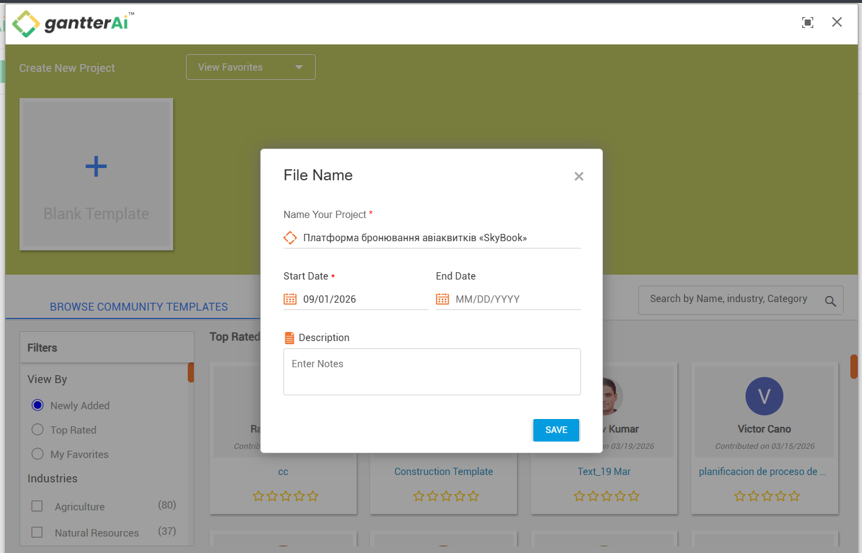
Рисунок 1 – Створення проєкту «SkyBook» та встановлення початкової дати розкладу у Gantter AI
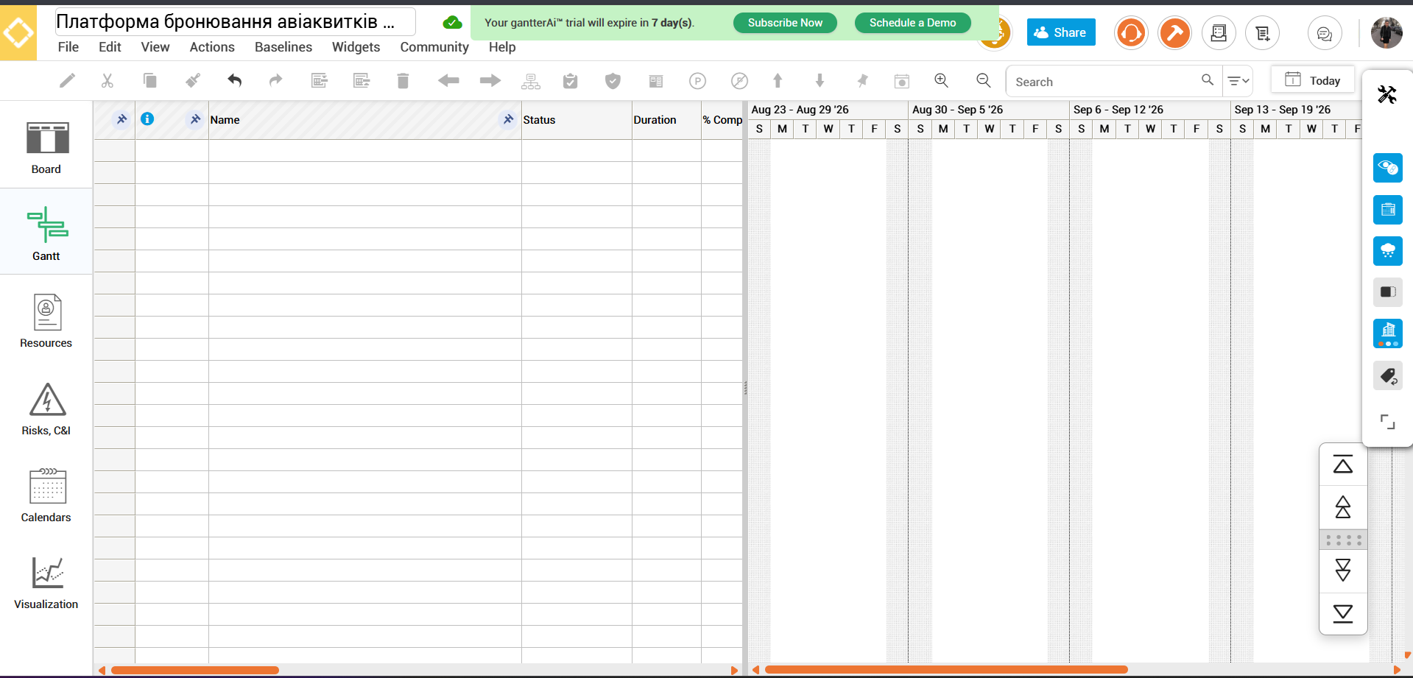
Рисунок 2 – Новий проєкт
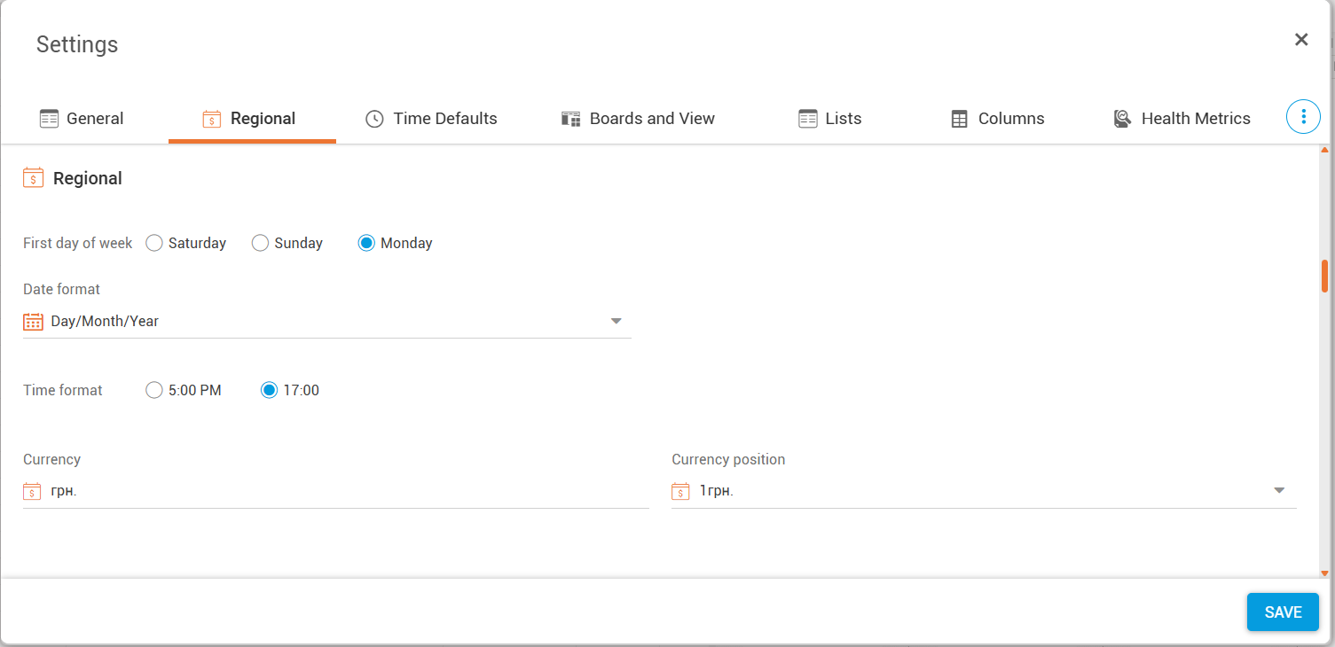
Рисунок 3 – Налаштування регіональних параметрів, відображення валюти UAH (грн.) та формату часу
Створено базовий календар «Стандартний_Криворучко». На вкладці винятків (Exceptions) додано державні та релігійні свята України з налаштуванням шаблону щорічного повторення на 5 років наперед. Для передсвяткових днів задано скорочений робочий час (інтервали 8:00–12:00, 13:00–16:00), що забезпечує точність розрахунку майбутніх трудовитрат. Створений календар призначено основним для проєкту.

Новий Рік
Великдень (Пасха)
Трійця
День Конституції України
День Незалежності України
День захисників і захисниць України
Різдво Христове
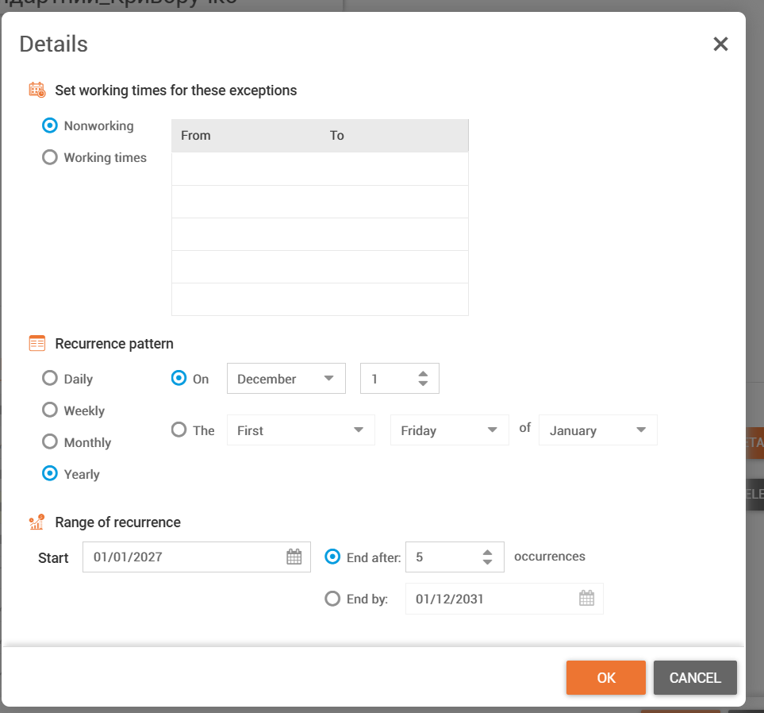
Рисунок 4 – Налаштування щорічного шаблону повторення святкових днів на 5 років наперед

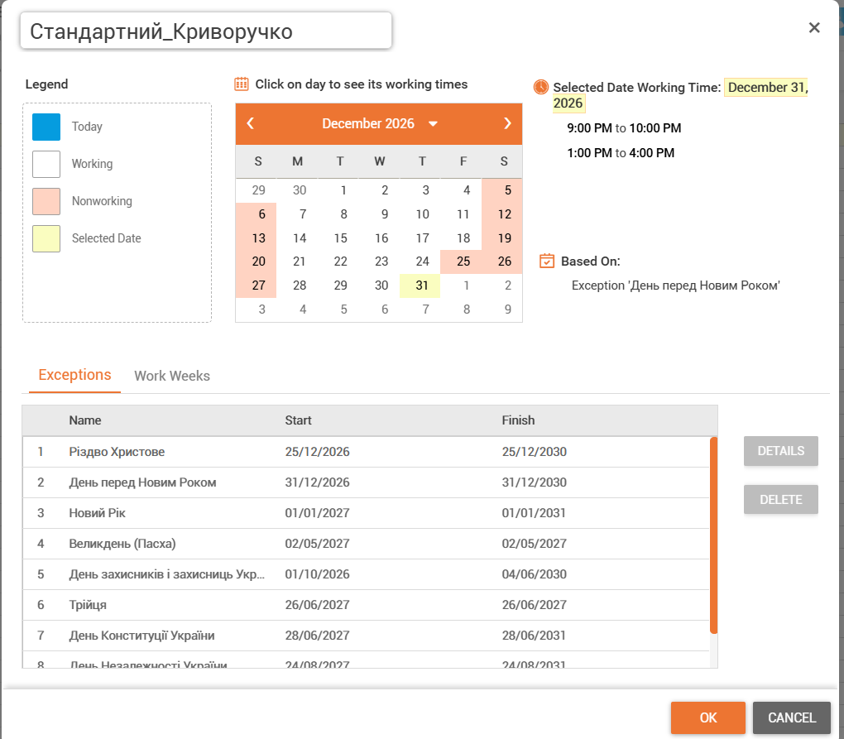
Рисунок 5 – Формування сітки винятків та державних свят у базовому календарі проєкту «Стандартний_Криворучко»
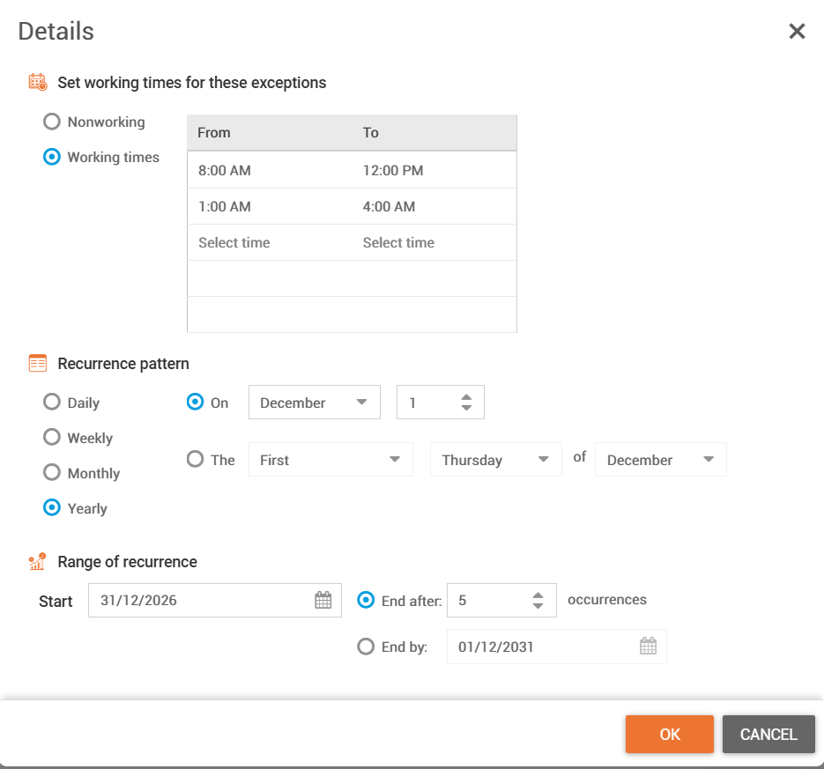
Рисунок 6 – Завдання скороченого робочого часу для передсвяткових робочих днів у деталях винятку
До головної таблиці внесено назви всіх етапів, підзадач та віх платформи «SkyBook». За допомогою інструментів зсуву рівнів сформовано деревоподібну ієрархію робіт. Для кожної білої задачі вказано планову тривалість. Задано логічні зв’язки типу «Закінчення-Початок» (FS) в колонці Predecessors. Для Frontend та Backend розробки налаштовано паралельний старт із типом зв'язку «Початок-Початок» (SS).
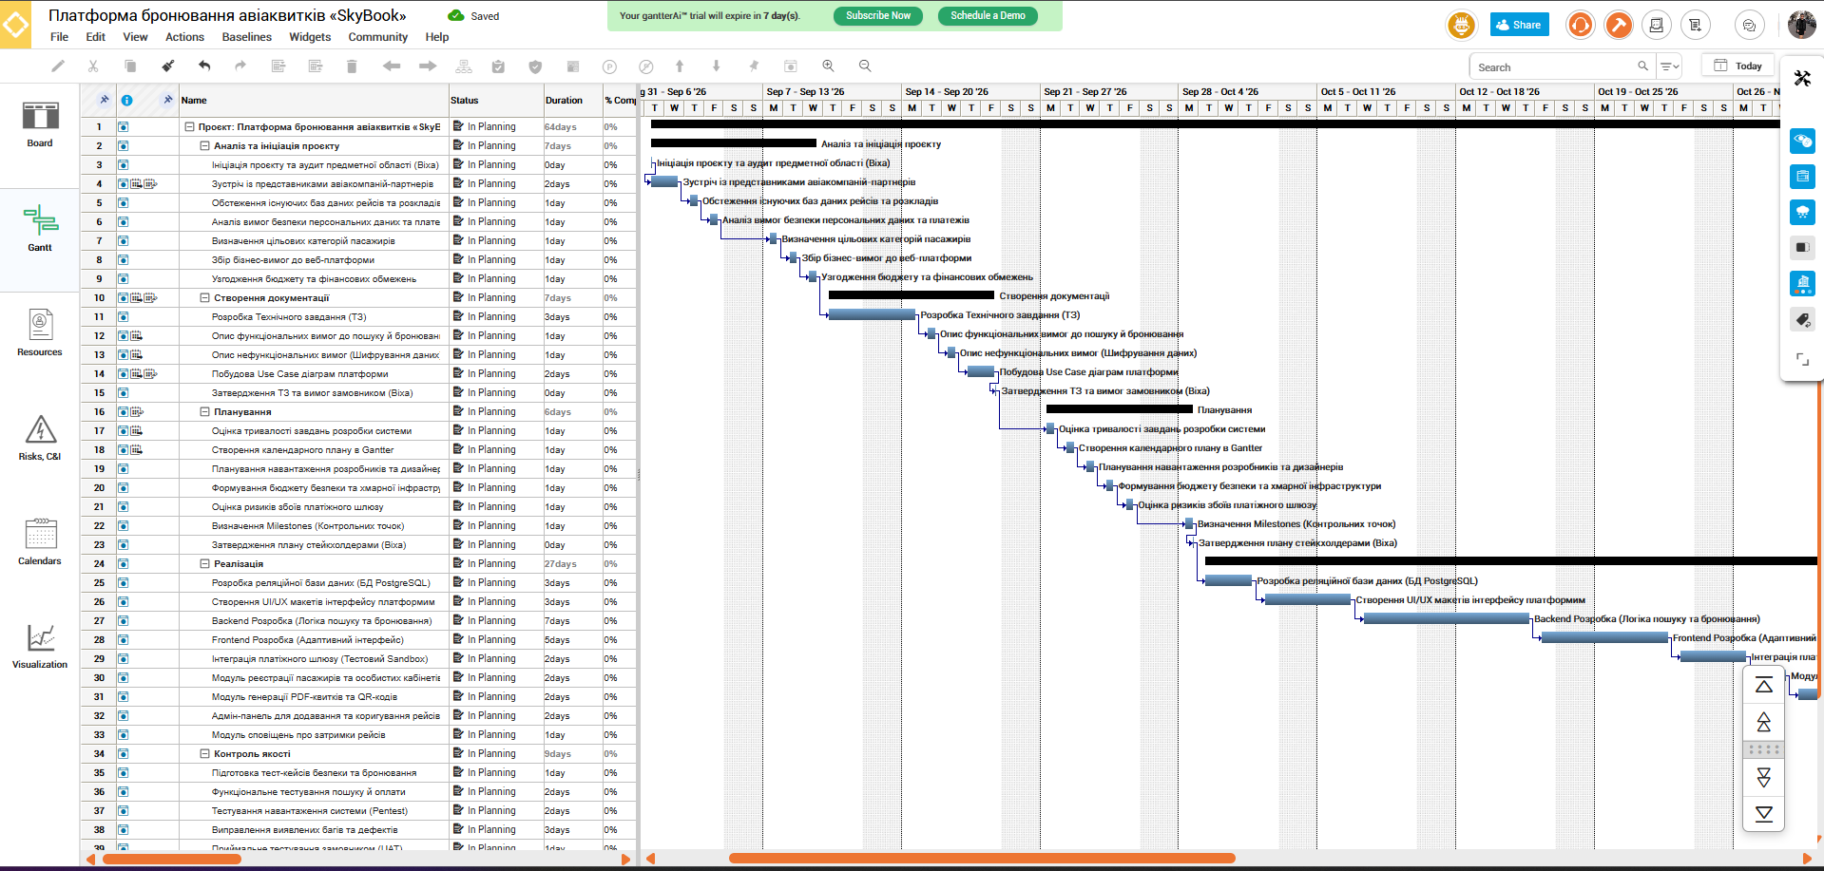
Рисунок 7 – Побудований календарний графік розробки платформи «SkyBook» на діаграмі Ганта
Для імітації зупинки робіт на етапі Backend розробки створено окремий календар «Переривання», де певний проміжок часу вказано як неробочі дні. Цей календар підключено через вікно розширених налаштувань (Advanced Settings) до відповідної задачі, що призвело до візуального розриву смужки на діаграмі Ганта та автоматичного перерахунку дати завершення.
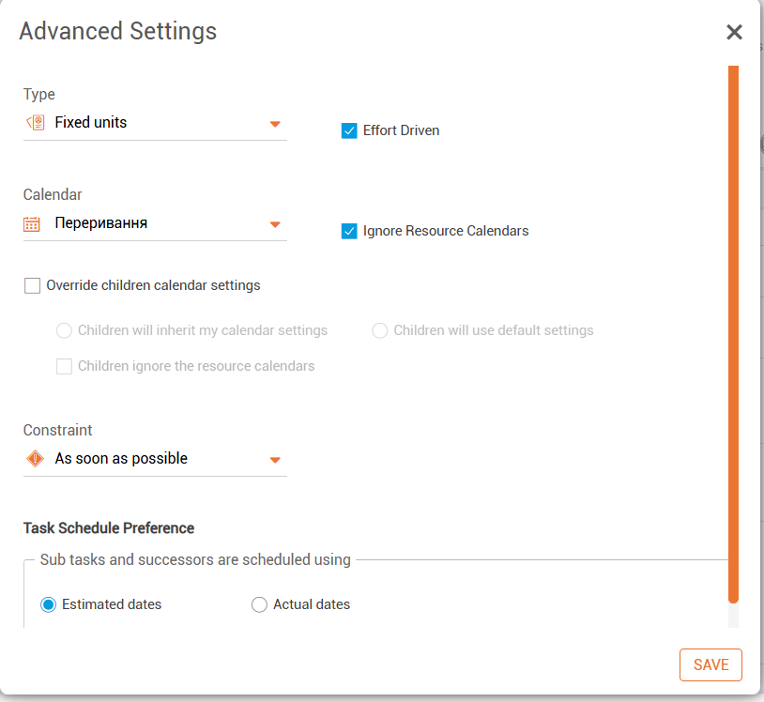
Рисунок 8 – Вікно розширених налаштувань (Advanced Settings) задачі «Backend Розробка» для підключення календаря переривання
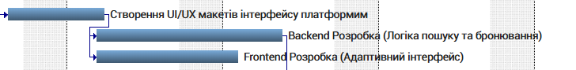
Рисунок 9 – Візуалізація переривання тривалості задачі на часовій шкалі етапу реалізації
Для задачі навчання персоналу впроваджено зв'язок із запізненням (Lag Time) у 2 дні (43FS+2days). До критично важливої задачі розробки бекенду додано текстову примітку (Note) із технічними специфікаціями безпеки, яка відображається у таблиці відповідною іконкою.
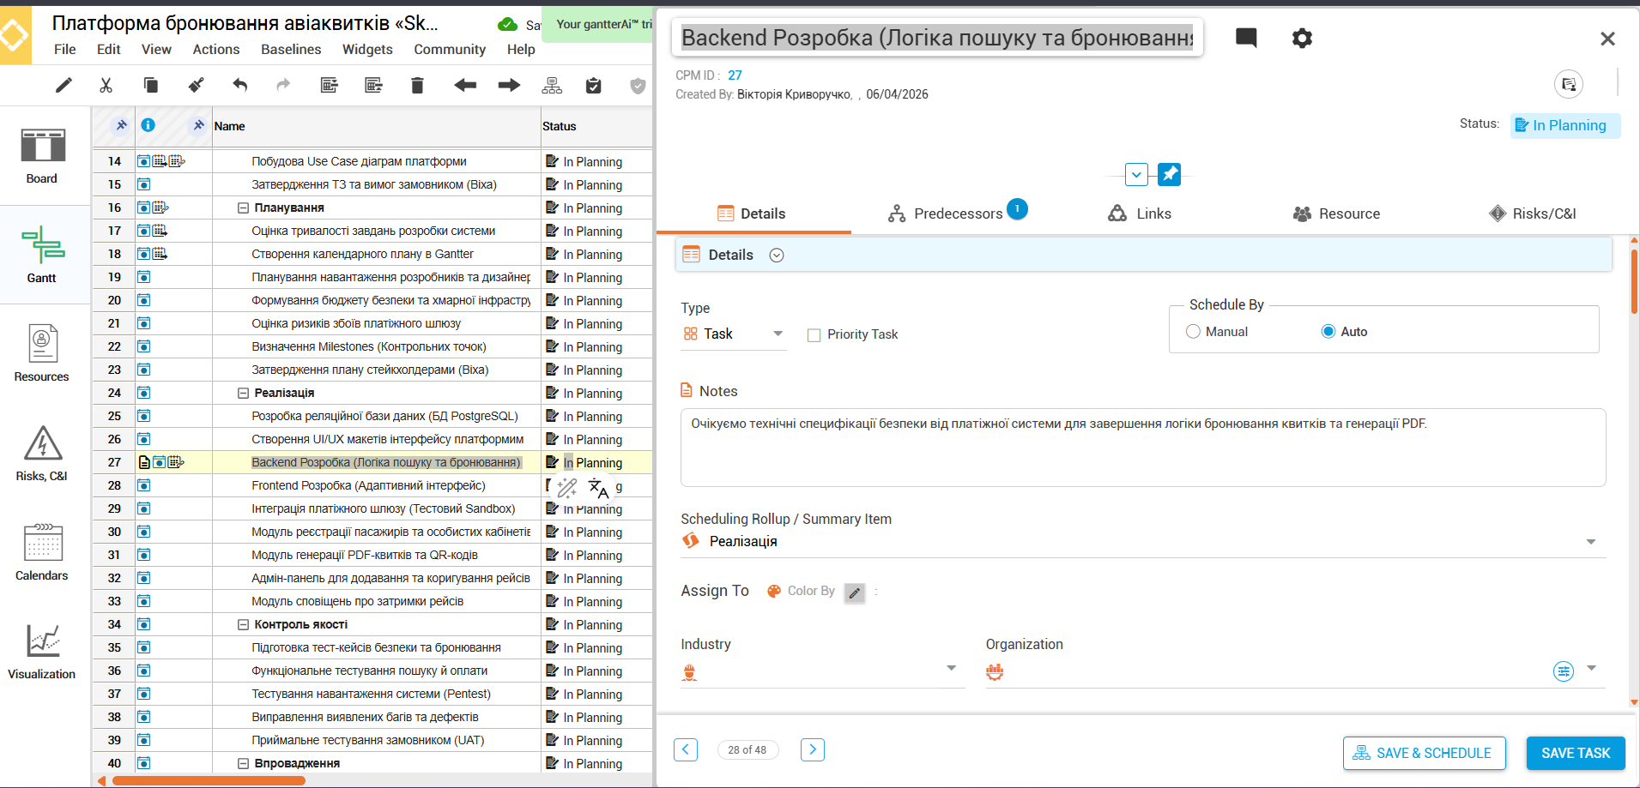
Рисунок 10 – Внесення текстового коментаря у вкладці приміток (Notes) до критично важливої задачі
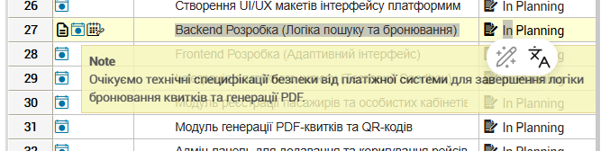
Рисунок 11 – Відображення доданої текстової примітки безпосередньо у головній таблиці параметрів проєкту
Рисунок 12 – Налаштування зв'язку із запізненням (Lag Time) на 2 дні для задачі навчання персоналу
Висновок
Під час виконання даної лабораторної роботи було детально досліджено інструменти сучасного хмарного пакета календарного планування Gantter (Gantter AI) для ефективного управління змістом та термінами ІТ-проєктів. На практиці успішно опановано методику декомпозиції робіт (WBS), розрахунку часових параметрів сіткових графіків та гнучкого налаштування параметрів проєктного середовища.
На прикладі індивідуального варіанту розробки «Платформи бронювання авіаквитків «SkyBook» було реалізовано повний комплекс календарного планування:
- Виконано первинну конфігурацію системи (задано національну валюту – гривня, базові робочі години з 08:00 до 17:00 та виведено головну сумарну задачу всього проєкту під ID 1).
- Розроблено та підключено персоналізований календар «Стандартний_Криворучко», в якому враховано п'ятирічну сітку державних та релігійних свят України (Новий Рік, Великдень, День Конституції тощо) та правила автоматичного скорочення передсвяткових робочих годин на 1 годину для максимально точного планування майбутніх трудовитрат.
- Побудовано збалансовану ієрархічну структуру робіт (WBS), яка охопила всі життєві фази продукту – від передпроєктного аналізу вимог безпеки, створення технічної документації та паралельної розробки (Backend/Frontend зв'язок «Початок-Початок» SS) до тестування навантаження (Pentest) та запуску системи в Live.
- Успішно змодельовано складні управлінські та технологічні сценарії: інтегровано контрольні точки (віхи), налаштовано затримку старту задач навчання персоналу (Lag Time у 2 дні) та застосовано інструмент переривання календарної тривалості роботи (Split Task для серверної розробки Backend за допомогою окремого календаря) без порушення загального бюджету чистого часу завдання.
Набуті навички дають можливість гнучко візуалізувати тривалість розробки програмного забезпечення за допомогою діаграм Ганта та створювати професійні, стійкі до ризиків плани для успішного менеджменту реальних програмних продуктів.

